Bühne und Raum
Die Schülerinnen und Schüler erkunden auf spielerische Weise verschiedene Bühnen und erfahren, wie Räume und das Spiel im Bühnenraum wirken. Sie lernen auf diese Weise Bühnen als zentrale Determinante theatralen Handelns kennen und gewinnen in dieser spielerischen Annäherung die Erkenntnis, dass einerseits Bühnengestaltung durch spielerische Formen erfolgen kann und dass andererseits das Spiel nicht immer unbedingt auf der traditionellen Schulbühne erfolgen muss, sondern dass auch das Spiel an anderen Orten mit einem speziellen Reiz verbunden sein kann.

Die Guckkastenbühne

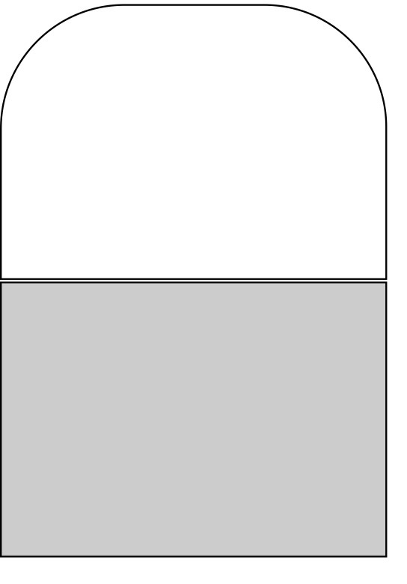 | Die Guckkastenbühne ist die Bühnenform, die in Schulen am häufigsten anzutreffen ist.  Eine Vorstufe der Guckkastenbühne war das höfische Kulissentheater mit den zentralperspektivisch ausgerichteten Gassen und Deckenkulissen. Damit die Zuschauer die Bühnenbilder aus der richtigen Perspektive sehen konnten, war die Bühne nur noch von einer Seite einsehbar. Die Guckkastenbühne mit ihrer einseitigen Ausrichtung des Zuschauerraums setzte sich im 19. Jahrhundert als Standardbühne durch.  Im weiteren Verlauf wurden die Möglichkeiten auf der Bühne durch technische Neuerungen und Entwicklungen (z. B. Drehbühne, Beleuchtung, Seilzüge, Versenkungen) erweitert und ausgestaltet. Dadurch wurde ein illusionistisches Spiel nahe gelegt. Allerdings wurde so auch eine imaginäre „vierte Wand“ des Bühnenraums etabliert, die eine Distanz zum Publikum schuf.

Die Arenabühne

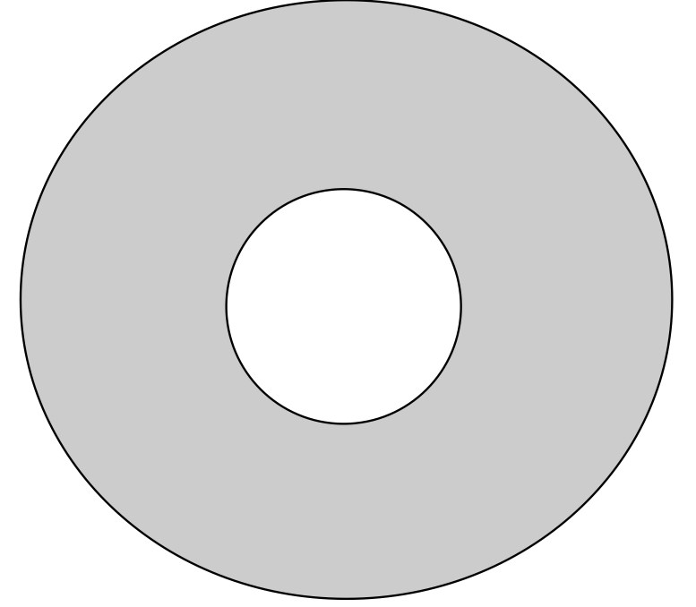 | Die Arena entwickelte sich aus der Orchestra, der kreisrunden Spielfläche des früh-antiken griechischen Theaters. Heutige Arenen - wie etwa die Zirkusarena - zeichnen sich dadurch aus, dass die Zuschauer um die gesamte Spielfläche herum platziert werden können, insofern ermöglicht diese Bühnenform einen engeren Kontakt zum Publikum. Allerdings stellen sich auch besondere Herausforderungen: Auf- und Abgänge sind schwieriger zu gestalten und die Ausrichtung zum Publikum ist zu beachten.

Die Shakespeare-Bühne

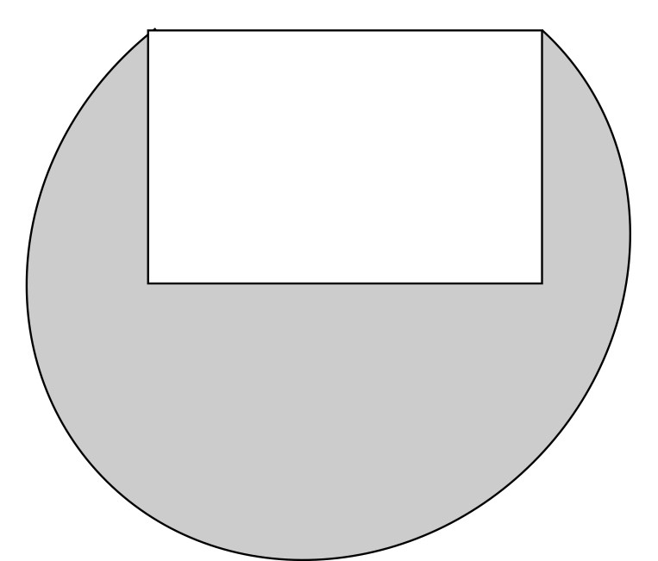 | Wie der Name schon sagt, stammt diese Bühnenform aus dem englischen Theater der Zeit Shakespeares. Sie hat sich aus der mobilen Form der Wanderbühne entwickelt.  Die erhöhte und rechteckige Bühne ragt mit drei Seiten weit in den Zuschauerraum hinein. Eine Rückwand mit Abgangsmöglichkeiten und ggf. einer bespielbaren Hinterbalustrade oder auch ein Balkon schließen die Bühne ab. Diese Bühnenform ist also von drei Seiten vom Publikum umgeben, was die Publikumsnähe der Arena aufgreift, aber gleichzeitig die Rückzugsmöglichkeiten der Guckkastenbühne bietet.

Der Laufsteg

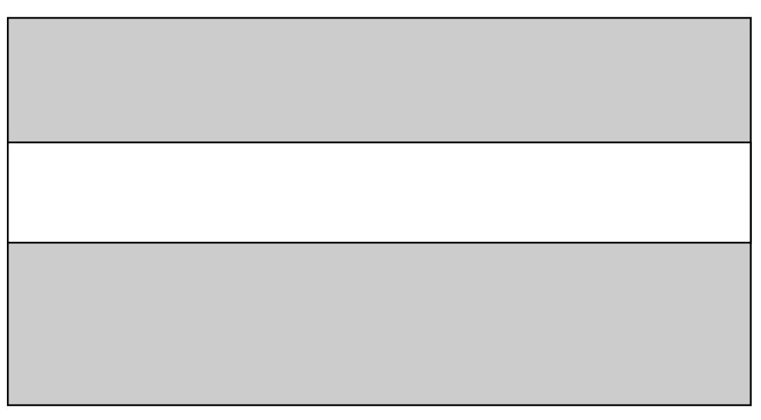 | Die Zuschauer sitzen i.d.R. an den zwei gegenüberliegenden Seiten des Laufstegs. Entstanden ist diese szenische Raumanordnung aus den königlichen und klerikalen Prozessionszügen mit lebenden Bildern insbesondere des Mittelalters und der Renaissance.  Diese Bühnenform ist auch aus Shows und Revuen bekannt und man begegnet ihr inzwischen auch immer häufiger bei Schultheaterdarbietungen. Auch sie bietet Nähe zum Publikum und ist mit mobilen Bühnenelementen relativ leicht zu realisieren, wobei Sicherheitsbestimmungen in besonderem Maße zu beachten sind.

Die Simultanbühne

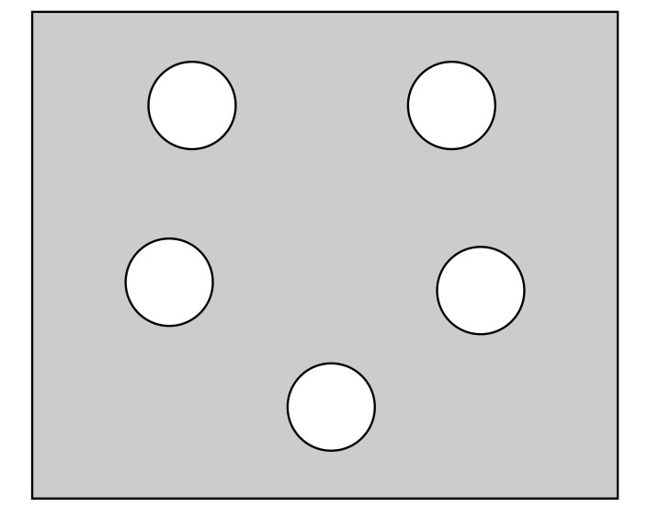 | Auf der Simultanbühne werden die Szenen nicht hintereinander, sondern nebeneinander an verschiedenen „Spielflächen“ dargeboten. Entstanden ist diese Spielform durch das im Mittelalter besonders beliebte Stationentheater: Bilder oder kurze Szenen wurden gleichzeitig an mehreren Orten eines öffentlichen Platzes aufgeführt, sodass die Zuschauer von Station zu Station wandern mussten.  Simultane Szenenräume bieten sich für Literaturkurse an, weil eine Vielzahl von Akteuren am Bühnengeschehen beteiligt werden kann. Dabei erlaubt das Spiel auf der Simultanbühne den Zuschauern, sich entweder vom dichten Gesamtbild beeindrucken zu lassen oder aber einzelne Szenen aufmerksam zu verfolgen. Die Gleichzeitigkeit der Darbietungen darf allerdings nicht zur Überforderung der Rezipienten führen.

Anregungen für die Arbeit im Literaturkurs

- Schülerinnen und Schüler erkunden bei einem Gang durch die Schule die theatralen Möglichkeiten: Welche Räume bieten sich für eine szenische Gestaltung an? Welche Vor- und Nachteile bieten diese Räume? Worauf sollte man bei der Inszenierung über Sicherheitsbestimmungen hinaus achten (Einsehbarkeit, Akustik, Aufenthaltsort der Zuschauer, …)?
- Improvisation: Die Schülerinnen und Schüler improvisieren in unterschiedlichen Gruppengrößen eine kleine Szene zu imaginären Räumen, z.B. zu einer Aufzugsfahrt, Bergbesteigung, Straßenverkehr.
- Die Schülerinnen und Schüler inszenieren an verschiedenen Orten mit besonderem Blick auf die Raumgestaltung die folgenden Textbeispiele.

Textbeispiele für die Übungen „Bühne und Raum“

Der Rand der Wörter 1
aus: Peter Handke, Prosa, Gedichte, Theaterstücke, Hörspiele, Aufsätze, Frankfurt/Main 1971

Der Rand der Wörter 2
aus: Peter Handke, Der Rand der Wörter, Erzählungen, Gedichte, Stücke, Stuttgart 1975

Franz Kafka, Kleine Fabel
aus: Franz Kafka, Gesammelte Werke. Herausgegeben von Max Brod. Frankfurt/Main 1976

Walter Helmut Fritz: Labyrinth
aus: Otto Knörrich (Hrsg.), Gedichte seit 1945, Arbeitstexte für den Unterricht, Stuttgart 1990

